鲁山县召开“六位一体”暨“融合三员力量，营造善治良风”工作推进会

近日，鲁山县召开“六位一体”暨“融合三员力量 营造善治良风”工作推进会。副县长、公安局局长王治帮主持会议，县委副书记魏学君出席会议并做重要讲话。县委组织部、宣传部、政法委、公安局、农业农村局、妇联、民政局、司法局等相关部门负责人；各乡（镇、街道)党委书记、政法委员参加会议。
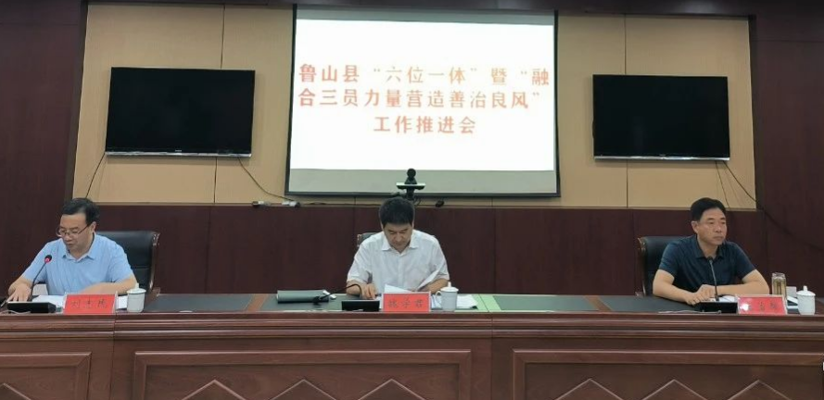
会上，政法委副书记刘志民宣读了《鲁山县推进乡（镇、街道）“六位一体”体系建设暨“融合三员力量 营造善治良风”工作任务清单》。梁洼镇、汇源街道、赵村镇党委书记分别就乡镇“六位一体”综合治理体系建设、“一村（社区）三员”矛盾纠纷排查化解工作机制、开展村规民约（居民公约）和家风家训征集评选活动贯彻落实情况进行发言。
最后，魏学君书记结合鲁山县当前工作实际和上级要求，就全县推进“六位一体”暨“融合三员力量 营造善治良风”工作进行了全面系统的再安排再部署。
会议要求，各乡（镇、街道）各相关县直单位要进一步学习领会，切实抓好贯彻落实。一要迅速传达落实。动员要充分，安排要具体，落实要有力，确保取得工作实效。二要细化任务分工。对标对表会议工作要求，逐项明确责任，打造高效畅通的责任链条。三要加强督促指导。成立联合督导组，对各项工作开展专项督导，推动各项工作措施落地见效，为省级法治政府建设示范创建工作作出积极贡献。

